Domicilio: J.D. PERON 1851 – RUTA 11 – CP: 2200 – San Lorenzo – Santa Fe Teléfono: 03476-15308965

e-mail: administracion@hormafe.com.ar

A quien corresponda:

A través de este medio, me dirijo a usted con el fin de poner a disposición de su compañía nuestros productos metalúrgicos y/o mantenimiento en planta.

Hormafe es una empresa que se especializa en el ramo de la metalúrgica desde hace más de 15 años, con una amplia cartera de clientes.

Durante todos estos años de experiencia en el mercado, nos hemos distinguido porque nuestros productos y servicios cumplen con 3 características: eficiencia, durabilidad y compromiso.

Entendemos que de la calidad de nuestros productos dependen, en gran medida, las futuras obras que se construyan en nuestro país.

Es este mismo compromiso el que nos ha llevado a perfeccionar la elección de los materiales y nuestro personal.

Destacamos que su compañía aporta al crecimiento y desarrollo de nuestro país. Desde ya nos ponemos a su disposición para ser uno de sus proveedores de productos metalúrgicos y/o mantenimiento en planta. Detallamos las tareas que realizamos:

∙ Corte, plegado y cilindrado de chapa

∙ Soldadura

∙ Arenado y pintura

∙ Fabricación de equipos

∙ Montaje

∙ Asesoramiento técnico

∙ Personal permanente en planta

∙ Mantenimiento mecánico

∙ Mantenimiento industrial

Para Hormafe será un gusto formar parte de sus proveedores. Si lo desea, en una reunión podríamos conversar sobre las características y garantías que avalan la calidad y durabilidad de nuestros productos y servicios.

Domicilio: J.D. PERON 1851 – RUTA 11 – CP: 2200 – San Lorenzo – Santa Fe Teléfono: 03476-15308965

e-mail: administracion@hormafe.com.ar

**Acerca de nosotros**

Somos una empresa familiar fundada en la ciudad de San Lorenzo, Santa Fe, en el año 2005.

Dedicada al rubro metalúrgico tanto para la fabricación de: estructuras, equipos, soldaduras especiales, corte-plegado-cilindrado de chapas, como también a la provisión de personal para mantenimientos industriales.

Domicilio: J.D. PERON 1851 – RUTA 11 – CP: 2200 – San Lorenzo – Santa Fe Teléfono: 03476-15308965

e-mail: administracion@hormafe.com.ar

**Algunos trabajos realizados**

**CONSTRUCCION Y** 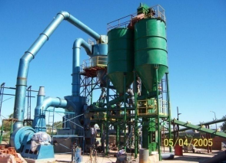

**MONTAJE DEL MOLINO**

**NEUMANN EN CERAMIC**

**ALBERDI S.A. – ROSARIO.**

**CINTA** 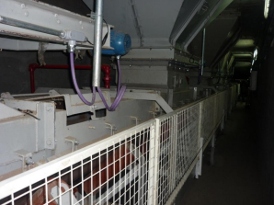

**TRANSPORTADORA EN**

**LDC S.A. – TIMBUES.**

Domicilio: J.D. PERON 1851 – RUTA 11 – CP: 2200 – San Lorenzo – Santa Fe Teléfono: 03476-15308965

e-mail: administracion@hormafe.com.ar

**MONTAJE DE TANQUES DE 100.000** 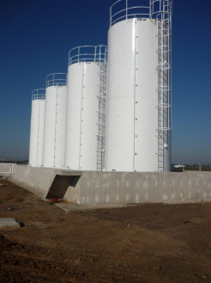

**LITROS EN AVANZAR S.A. – SANTA**

**TERESA.**

**VOLTEADOR DE** 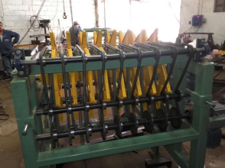

**PORTANTE CERAMICA**

**ROSARIO S.A. – ROSARIO.**

Domicilio: J.D. PERON 1851 – RUTA 11 – CP: 2200 – San Lorenzo – Santa Fe Teléfono: 03476-15308965

e-mail: administracion@hormafe.com.ar

**FERMAPEZI PARA** 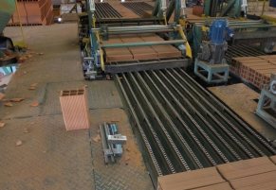

**CERAMICA ROSARIO S.A. –**

**ROSARIO.**

**BANDEJA PARA** 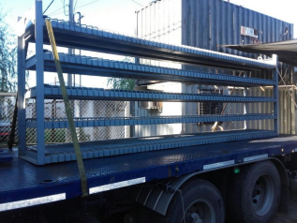

**SECADERO**

**CERAMICA CTIBOR**

**S.A. – LA PLATA –**

**BUENOS AIRES.**

Domicilio: J.D. PERON 1851 – RUTA 11 – CP: 2200 – San Lorenzo – Santa Fe Teléfono: 03476-15308965

e-mail: administracion@hormafe.com.ar

**Principales clientes**

 



